REFERENCE

Abrigo, C. M., & Kim, S. H. (2022). The impact of culturally responsive teaching on the acquisition of English language learners' vocabulary. Journal of Educational Research and Practice, 12(1), 58-75.

Arslan, M., & Erarslan, A. (2019). Improve vocabulary retention through the use of culturally responsive teaching strategies in secondary EFL classrooms. Journal of Language and Linguistic Studies, 15(1), 281-302.

Fansury, A.H., Lutfin, N., & Arsyad, S.N. (2019). Audio-visual media in improving students' vocabulary. Teaching English for EFL Students, 1(1), 28-38.

Hong, Y. (2020). Culturally responsive teaching in the context of digital language learning. International Journal for Educational Innovation and Research, 8(11), 175-192.

Mahmoud, MA (2020). The effectiveness of the use of audiovisual aids in teaching English vocabulary among EFL secondary school students. English Language Teaching, 13(6), 108-118.

Maulana, Z., Albar, S., & Yahrif, M. (2023). Utilizing traditional games as a medium to teach vocabulary in English as a foreign language. Journal of English Language Teaching and Learning, 4(1), 32-48.

Pham, H.L. (2021). Use of culturally responsive teaching strategies in secondary school English classes in Vietnam. International Journal of Educational Methodology, 7(3), 539-550.

Rhodes, C.M. (2018). Culturally responsive teaching with adult learners: A literature review. International Journal of Adult Vocational Education and Technology, 9(4), 33-41.

Rochmawati, D., & Susanti, N. (2024). Digital storytelling as a culturally responsive teaching strategy: Improving vocabulary skills among EFL Indonesian students. International Journal of TESOL, 19(1), 35-52.

Corpuz, J.M., Morales, A., Clarin, A.S., Dionio, B.B., & Cocolan, J.V. (2024). Students' Vocabulary Skills in Relation to Their Reading Comprehension in Language Literature. International Journal of Research and Innovation in the Social Sciences.

Hammond, Z. (2015). Culturally responsive teaching and brains: Promoting authentic engagement and rigor among culturally and linguistically diverse students. Corwin Press.

Banks, J. A., & Banks, C. A. M. (2019). Multicultural education: Issues and perspectives (10th ed.). Wiley.

Cahyono, B. Y., & Widiati, U. (2018). The teaching of EFL vocabulary in the Indonesian context: The state of the art. Journal of Teaching English as a Foreign Language, 2(2), 56–68.

Cazden, C. B. (2020). Culturally sustaining pedagogy: A needed change in educational practice. Educational Review, 72(2), 169–182.

Gay, G. (2018). Culturally responsive teaching: Theory, research, and practice (3rd ed.). Teachers College Press.

Harmer, J. (2015). The practice of English language teaching (5th ed.). Pearson Education.

Juwita, R., & Marlina, L. (2020). The effectiveness of audio-visual media in teaching vocabulary at junior high school. Journal of English Language Teaching, 9(2), 302–309.

Ladson-Billings, G. (2017). Making culturally relevant pedagogy relevant to the
study of race. Educational Theory, 67(1), 15–21.

Liu, Y. (2021). The use of audiovisual materials in EFL classrooms: Enhancing students’ vocabulary mastery. International Journal of Language Education, 5(1), 45–55.

Muhammad, R., & Hermayulis. (2022). Improving students' vocabulary mastery through audiovisual media. International Journal of Education and Learning, 4(3), 156–162.

Nieto, S. (2017). Re-imagining multicultural education: New visions, new possibilities. Multicultural Education Review, 9(1), 1–10.

Richards, J. C., & Schmidt, R. (2019). Longman dictionary of language teaching
and applied linguistics (5th ed.). Routledge.

Setiawan, B. (2019). English teaching and learning through audio-visual media.
Journal of English Language Studies, 4(1), 42–50.

Sleeter, C. E. (2021). The ghost of multicultural education past: A response to critics. Multicultural Perspectives, 23(2), 77–83.

Susanti, L. (2023). The effect of culturally responsive teaching on students’ vocabulary acquisition in Indonesian secondary schools. Journal of Educational Research and Practice, 13(2), 101–115.

Appendix 1

No | Name of Students Experimental Group | Score X
1 | AK | 59
2 | AA | 65
3 | DA | 57
4 | DPN | 73
5 | GS | 58
6 | HA | 64
7 | KL | 59
8 | MYR | 65
9 | NS | 52
10 | NGS | 58
11 | PC | 75
12 | RGA | 57
13 | RMS | 58
14 | RJKT | 72
15 | RA | 62
16 | SKS | 63
17 | SBRK | 68
18 | TH | 58

Appendix 2

No | Name of Students Control Grup | Score Y
1 | AG | 58
2 | ALW | 58
3 | CDLG | 50
4 | CA | 45
5 | GDS | 45
6 | GR | 60
7 | IH | 46
8 | KAS | 56
9 | LA | 49
10 | MN | 56
11 | MYS | 72
12 | NA | 55
13 | PR | 57
14 | RHA | 61
15 | RR | 48
16 | SHL | 61
17 | VL | 65
18 | YAH | 53

Appendix 3

LESSON PLAN FOR EXPERIMENTAL GROUP

NAMA SEKOLAH : SMP DHARMA WANITA MEDAN

MATA PELAJARAN : BAHASA INGGRIS

TAHUN AJARAN : 2025/2026

MATERI POKOK :

WAKTU : 2 x 40

ASPEK/SKILL : Vocabulary

- KOMPETENSI DASAR

KI 1 | : | - Menghayati dan mengamalkan ajaran agama yang dianutnya
KI 2 | : | - Menghayati dan mengamalkan perilaku jujur, disiplin, tanggungjawab. Peduli (gotong royong, kerjasama, toleran, damai), santun, responsif, dan pro-aktif serta menunjukkan sikap sebagai bagian dari solusi atas berbagai permasalahan dalam berinteraksi secara efektif dengan lingkungan sosial alam dan dalam menempatkan diri sebagai cerminan bangsa dalam pergaulan dunia.
KI 3 | : | - Memahami, menerapkan, mengamalisis pengetahuan faktual, konseptual, prosedural dan metakognitif berdasarkan rasa ingin tahunya ilmu pengetahuan, teknologi, seni, budaya dan humaniora dengan wawasan kemanusiaan, kebangsaan, kenegaraan, dan peradaban terkait penyebab fenomena dan kejadian, serta menerapkan pengetahuan prosedural pada bidang kajian yang spesifik sesuai dengan bakat dan minatnya untuk memecahkan masalah.
KI 4 | : | - Mengolah, menalar dan menyaji dalam ranah konkret dan ranah abstrak terkait dengan pengembangan diri yang dipelajarinya di sekolah secara mandiri, bertindak secara efektif dan kreatif, serta mampu menggunakan metoda sesuai kaidah keilmuan.

KOMPETENSI DASAR DAN INDIKATOR

KD 1.1 | : | - Mensyukuri kesempatan dapat mempelajari bahasa inggris sebagai bahasa pengantar komunikasi internasional yang diwujudkan dalam semangat belajar.
KD  2.1 | : | - Menunjukkan prilaku santun dan peduli dalam melaksanakan komunikasi interpersonal dengan guru dan teman.
KD 2.3 | : | - Mengembangkan perilaku jujur, disiplin, percaya diri, dan bertanggung jawab dalam melaksanakan komunikasi transaksional dengan guru dan teman.  - Menganalisis fungsi sosial, struktur teks dan unsur kebahasaan pada struktur umum deskriptif teks, serta identification dan description sesuai dengan konteks pemaparannya.
KD  3.1 | : | INDIKATOR  - Mendeskripsikan fungsi sosial, struktur teks, dan unsur kebahasaan untuk menyatakan dan menanyakan tentang Deskriptif teks dalam bahasa inggris sesuai dengan konteksnya.  - Mengidentifikasi contoh-contoh teks tentang Deskriptif bahasa inggris sesuai dengan konteksnya.  - Membedakan bentuk struktur umum Deskriptif teks dalam bahasa inggris sesuai dengan konteksnya.  - Mempelajari teks lisan maupun tulisan tentang Deskriptif teks dalam bahasa inggris sesuai dengan konteksnya.
KD 4.1 | : | INDIKATOR  - Menuliskan struktur umum tentang Deskriptif teks dalam bahasa inggris dengan baik.  - Menyimpulkan kalimat Deskriptif teks dalam bahasa inggris dengan baik  - Menyusun kalimat Deskriptif teks dalam bahasa inggris dengan baik

- Mempresentasikan struktur umum Deskriptif teks dalam bahasa inggris dengan baik.

- TUJUAN PEMBELAJARAN
Setelah mengikuti proses pembelajaran dengan pendekatan Culturally Responsive Teaching yang dipadukan dengan media audio visual, peserta didik diharapkan mampu:
  - Mengidentifikasi kosakata bahasa Inggris yang berkaitan dengan tema pembelajaran yang dekat dengan budaya dan lingkungan mereka secara tepat.
  - Memahami makna kosakata bahasa Inggris yang disampaikan melalui media audio visual berdasarkan konteks budaya lokal dan global.
  - Menggunakan kosakata baru dalam kalimat sederhana secara lisan maupun tulisan dengan struktur yang benar.
  - Meningkatkan rasa percaya diri dalam menggunakan kosakata bahasa Inggris melalui kegiatan yang relevan dengan budaya mereka sendiri.
  - Menunjukkan sikap terbuka dan menghargai keberagaman budaya melalui interaksi selama proses pembelajaran.

- PENDEKATAN, MODEL DAN METODE PEMBELAJARAN
- Pendekatan : CRT (Culturally Responsive Teaching)
- Model : Culturally Responsive Teaching
- Metode : Tanya jawab, tugas projek, argumentasi

- MEDIA, ALAT DAN SUMBER BELAJAR
  - Media: Video, Slide powerpoint/canva Worksheet atau lembar kerja (siswa) Lembar penilaian
  - Alat: Laptop, LCD Proyektor, Papan Tulis, Spidol
  - Sumber Belajar
    - Buku Penunjang Kurikulum 2013 Mata Pelajaran Bahasa Inggris When English Rings the Bell, Kelas VII, Kemendikbud, Revisi Tahun 2016
    - Kamus Bahasa Inggris
    - Video pembelajaran: - My last vacation (dibuat menggunakan animaker) /terlampir
    - https://app.animaker.com/video/CB4LZ98KHO2KP4CS - Artikel Budaya Batak/terlampir

    - Canva presentation

- MATERI AJAR
Materi Pokok:
Penguasaan kosakata Bahasa Inggris dasar terkait budaya, kegiatan sehari- hari, dan penggunaan fitur dasar Microsoft Word, melalui pendekatan Culturally Responsive Teaching (CRT) yang terintegrasi dengan media audio visual.

Sub Materi:
  - Kosakata Bahasa Inggris seputar kehidupan sehari-hari dan budaya lokal (contoh: rumah, kain batik, makanan tradisional, sekolah).
  - Kosakata Bahasa Inggris terkait perintah dan fungsi dalam Microsoft Word (contoh: Save, Insert, Font, Print).
  - Penerapan kosakata dalam kalimat sederhana (fungsi kata benda, kata kerja, dan kata sifat).
  - Mengenal nilai-nilai budaya dan sikap menghargai keberagaman melalui konteks kosakata.
  - Latihan soal model fill in the blank sebagai bentuk asesmen awal (pre-test) dan akhir (post-test).
Pendekatan:
Culturally Responsive Teaching (CRT): Mengaitkan kosakata yang dipelajari dengan budaya siswa sendiri (misalnya makanan khas, pakaian tradisional, atau kebiasaan lokal).
Audio Visual: Pemanfaatan gambar, video, atau presentasi interaktif untuk memvisualisasikan makna kata dan konteks penggunaannya.
- LANGKAH-LANGKAH PEMBELAJARAN
Pendahuluan (10 menit)
- Persiapan  - Apersepsi  - Motivasi | - Melakukan pembukaan dengan salam dan doa (Budaya Sekolah Religius)  - Guru memeriksa kehadiran siswa  - Peserta didik menyimak apersepsi dari guru tentang pelajaran sebelumnya.  - Guru mengajukan pertanyaan pemantik. What did you do yesterday?  - Guru memberikan gambaran tentang manfaat

mempelajari pelajaran yang akan dipelajari.
- Manfaat mempelajari pelajaran yang akan dipelajari dalam kehidupan sehari-hari.
- Menjelaskan tujuan pembelajaran dan cakupan materi yang akan di ajarkan
.
Kegiatan Inti (60 menit)

Self-  Identification  Culturally  Understanding Collaboration  Critical  Reflection  Transformative construction | guru memberikan kuisioner untuk memahami latar belakang siswa,karakteristik, gaya belajar serta memberikan kesempatan kepada siswa untuk memahami karakteristik dirinya sendiri.  guru mengintegrasikan bahasa Inggris dengan budaya dengan menayangkan video (tentang Sisingamanaraja XII)  guru membagi siswa berpasang-pasangan dan memberikan artikel terkait budaya batak di masa lampau untuk didiskusikan.  siswa melakukan refleksi kritis mengenai masalah yang diberikan melalui diskusi bersama pasangannya. Siswa menghubungkan materi dengan kehidupan sehari-hari serta manfaatnya dalam masyarakat kemudian mempresentasikan dalam bentuk dialog di depan kelas.  siswa mempresentasikan hasil diskusinya melalui dialog yang dibuat, kemudian menuliskan jurnal reflektif mengenai proses transformasi/ perubahan yang dialami baik dalam pemahaman  konsep identitas budayanya.
Penutup (10 menit)
Mereview pembelajaran dan menyimpulkan materi. Menutup
pembelajaran dengan berdoa bersama.

- PENILAIAN
Pengetahuan | Keterampilan | Sikap
Skor dari kuis yang diberikan. | Kemampuan mengaitkan ilmu kimia dengan budaya yang dimiliki | Observasi sikap pada saat presentasi

Appendix 4
Article about Bataknese
The Bataks is the name for a group of sub-societies that live in the rugged highlands and plains around Lake Toba in northern Sumatra. The word Batak is believed to have originally been a derogatory term meaning “primitive” used by lowland Muslims to describe highland people. Today there is little stigma attached to the word. [Source: “Encyclopedia of World Cultures, East and Southeast Asia” edited by Paul Hockings (G.K. Hall & Company, 1993)
Before the Batak Toba embraced religion, they believed in an all powerful god, Mulajadi Nabolon, who had power over the sky and conveyed his power in Debata Natolu . Concerning the soul and the spirit, the Batak Toba identify three concepts: 1) Tondi, the soul or spirit of a person is the force that gives life to man. If Tondi leaves the body of a person, then that person will get sick or die, and a ceremony called mangalap sombaon is necessary to bring the Tondi back. 2) Sahala is the soul or spirit of one's own power. Everybody has Tondi, but not everyone has Sahala. Sahala with Sumanta, luck or magic that of the king or the hula hula. 3) Begu is the Tondi of people have died. It has the same behavior as human behavior, but turns up only at night.
Ritual cannibalism has been reported among Batak to strengthen a person’s Tondi. In particular, blood, heart, palms, and soles of the feet are considered as rich Tondi. As early as the 9th century, an Arab text mentions that Sumatra’s inhabitants eat human flesh. During his visit to east Sumatra from April to September 1292, Marco Polo said he met coastal people that described inland people as "man-eaters". Niccolò Da Conti (1395-1469), a Venetian who spent most of 1421 in Sumatra, wrote: "In this part of the island, called cannibals living Batech fight constantly to their neighbors”.
Divining calendars known as “porhalaan”—with 12 months of 30 days each—are engraved on sacred bones or cylinders of bamboo and used in determining auspicious days for activities such planting rice. During the funerals, Batak chieftains used to use human-sized puppets mounted on wheeled platforms operated by a shaman who pulled wires and levers to make the effigy "weep tears, gnash its teeth, drag priests and speak in a voice of the departed." The puppets were dressed in possessions of the deceased and were used to revive the souls of the dead and communicate with the dead. Christian and Muslim leaders and colonial officials discouraged such practices as blasphemous.
[Source: ibdo.blogspot.jp]
https://factsanddetails.com/indonesia/Minorities_and_Regions/sub6_3b/entry- 3997.html

Artikel tentang Budaya Batak
Suku Batak adalah sebutan untuk sekelompok sub-masyarakat yang mendiami dataran tinggi dan dataran terjal di sekitar Danau Toba di Sumatera bagian utara. Kata Batak diyakini awalnya merupakan istilah merendahkan yang berarti "primitif" yang digunakan oleh Muslim dataran rendah untuk menggambarkan orang dataran tinggi. Saat ini ada sedikit stigma yang melekat pada kata tersebut. [Sumber: “Ensiklopedia Budaya Dunia, Asia Timur dan Tenggara” diedit oleh Paul Hockings (G.K. Hall & Company, 1993)
Sebelum orang Batak Toba memeluk agama, mereka percaya pada dewa yang maha kuasa, Mulajadi Nabolon, yang berkuasa atas langit dan menyampaikan kekuatannya dalam Debata Natolu. Tentang jiwa dan roh, orang Batak Toba mengidentifikasi tiga konsep: 1) Tondi, jiwa atau roh seseorang adalah kekuatan yang menghidupkan manusia. Jika Tondi meninggalkan tubuh seseorang, maka orang tersebut akan sakit atau mati, dan diperlukan upacara yang disebut mangalap sombaon untuk mengembalikan Tondi tersebut. 2) Sahala adalah jiwa atau ruh dari kekuatan diri sendiri. Semua orang punya Tondi, tapi tidak semua orang punya Sahala. Sahala dengan Sumanta, keberuntungan atau kesaktian yang dimiliki raja atau hula-hula. 3) Begu adalah Tondi orang yang telah meninggal. Ia memiliki perilaku yang sama dengan perilaku manusia, tetapi muncul hanya pada malam hari.
Kanibalisme ritual telah dilaporkan di kalangan Batak untuk memperkuat Tondi seseorang. Secara khusus, darah, jantung, telapak tangan, dan telapak kaki dianggap kaya Tondi. Pada awal abad ke-9, sebuah teks Arab menyebutkan bahwa penduduk Sumatera memakan daging manusia. Selama kunjungannya ke Sumatra timur dari April hingga September 1292, Marco Polo mengatakan bahwa dia bertemu dengan orang pesisir yang menggambarkan orang pedalaman sebagai "pemakan manusia". Niccolò Da Conti (1395 1469), seorang Venesia yang menghabiskan sebagian besar tahun 1421 di Sumatra, menulis: "Di bagian pulau ini, Batech yang disebut kanibal hidup terus-menerus berperang melawan tetangga mereka".
Kalender ramalan yang dikenal sebagai “porhalaan”—dengan 12 bulan masing-masing 30 hari—diukir pada tulang keramat atau silinder bambu dan digunakan untuk menentukan hari baik untuk kegiatan seperti menanam padi. Selama pemakaman, kepala suku Batak biasanya menggunakan boneka seukuran manusia yang dipasang di atas platform beroda yang dioperasikan oleh dukun yang menarik kabel dan tuas untuk membuat patung "menangis air mata, menggertakkan gigi, menyeret pendeta, dan berbicara dengan suara orang yang meninggal". Boneka-boneka itu dikenakan milik almarhum dan digunakan untuk menghidupkan kembali jiwa orang mati dan berkomunikasi dengan orang mati. Para pemimpin Kristen dan Muslim serta pejabat kolonial melarang praktik-praktik seperti itu sebagai penistaan.

Appendix 5
Kuesioner Peserta Didik (diagnostic)
Berilah tanda V pada jawaban yang sesuai dan jumlahkan nilainya

No | Pertanyaan | Jawaban
No | Pertanyaan | Sering | Kadang- kadang | Jarang
A.1 | Apakah anda rapi dan  teratur ?
2 | Apakah anda berbicara dengan cepat ?
3 | Apakah anda perencana dan pengatur jangka panjang yang baik?
4 | Apakah anda pengeja yang baik dan dapatkah anda melihat kata-kata dalam pikiran anda?
5 | Apakah anda lebih ingat apa yang dilihat daripada yang didengar?
6 | Apakag anda menghafal hanya dengan melihat saja?
7 | Apakah anda sulit mengingat perintah lisan kecuali jika dituliskan, dan apakah anda sering menyuruh orang mengulang ucapannya ?
8 | Apakah anda lebih suka membaca daripada dibacakan?
9 | Apakah anda suka mencoret-coret saat menelpon/rapat ?
10 | Apakah anda lebih suka melakukan demonstrasi daripada berpidato ?
11 | Apakah anda lebih suka seni rupa daripada music
12 | Apakah anda tahu apa yang harus dikatakan tetapi tidak terpikir kata yang tepat ?

 | Sub Total
 |  | X 2 | X 1 | X 0
 | Total
B.1 | Apakah anda berbicara pada diri sendiri saat bekerja ?
2 | Apakah anda mudah terganggu keributan ?
3 | Apakah anda  menggerakkan bibir saat  membaca ?
4 | Apakah anda suka membaca keras-keras dan mendengarkan ?
5 | Dapatkah anda  mengulang dan  menirukan nada, perubahan, dan warna suara ?
6 | Apakah anda merasa menulis itu sulit, tetapi pandai bercerita ?
7 | Apakah anda berbicara dengan pola berirama ?
8 | Apakah menurut anda, anda adalah pembicara yang fasih ?
9 | Apakah anda lebih menyuka musik daripada seni rupa ?
10 | Apakah anda belajar melalui mendengar dan mengingat apa yang didiskusikan daripada  yang dilihat ?
11 | Apakah anda banyak bicara, suka berdiskusi dan menjelaskan panjang lebar ?
12 | Apakah anda lebih baik mengeja keras-keras daripada menuliskannya ?
 | Sub Total
 |  | X 2 | X 1 | X 0
 | Total

C1 | Apakah anda berbicara dengan lambat?
2 | Apakah anda menyentuh orang untuk mendapatkan perhatiannya ?
3 | Apakah anda berdiri dekat-dekat saat berbicara dengan orang?
4 | Apakah sering melakukan kegiatan fisik / banyak bergerak ?
5 | Apakah anda lebih bisa belajar dengan praktek ?
6 | Apakah anda belajar dengan berjalan dan melihat ?
7 | Apakah anda  menggunakan jari untuk menunjuk saat membaca ?
8 | Apakah anda banyak menggunakan isyarat tubuh ?
9 | Apakah anda tak bisa duduk tenang untuk waktu yang lama ?
10 | Apakah anda membuat keputusan berdasarkan perasaan ?
11 | Apakah anda mengetuk- ngetuk pena,  menggerakkkan jari atau kaki saat mendengarkan ?
12 | Apakah anda meluangkan waktu untuk berolah raga dan kegiatan fisik lainnya  ?
 | Sub Total
 |  | X 2 | X 1 | X 0
 | Total

Bila total nilai lebih banyak pada :
- Tipe Visual
- Tipe Auditori
- Tipe Kenestetik

B | Aspek Budaya | 4 | 3 | 2 | 1
- Apakah anda memahami budaya yang ada di kota anda?
- Menurut 1 anda apakah budaya merupakan unsur penting dalam hidup bermasyarakat?
- Perlukah unsur budaya dikaitkan dengan mata pelajaran yang ada di sekolah?
- Pernahkah anda mendengar tentang apa itu kehidupan batak di zaman dahulu?

Keterangan:
1 = Sangat tidak setuju
2 = Tidak Setuju
3 = Setuju
4 = Sangat Setuju

Jurnal Refleksi Akhir Pembelajaran

No | Pertanyaan | Jawaban
1 | Apakah pembelajaran yang dikaitkan dengan kehidupan sehari-hari lebih mudah untuk dipahami ? mengapa demikian?
2 | Apakah pembelajaran yang dikaitkan dengan unsur budaya siswa lebih menarik untuk dipelajari ? mengapa demikian?
3 | Dapatkah siswa memberi contoh Budaya lain?
4 | Bagaimana tanggapan siswa mengenai pembelajaran hari ini?
5 | Apakah metode diskusi secara berpasangan memudahkan pemahaman siswa mengenai materi pembelajaran? mengapa demikian?
6 | Kesulitan apa yang kalian hadapi saat melaksanakan proses pembelajaran?
7 | Usaha apa yang kalian lakukan untuk memahami materi pembelajaran secara lebih dalam?
8 | Apakah kalian tertarik untuk belajar lebih luas mengenai Bahasa Inggris?

Assesment as Learning Lembar Observasi
No | Aspek | 1 | 2 | 3 | 4
a | Kemampuan Berfikir Kritis
- Siswa mampu memahami artikel budaya yang disampaikan
- Siswa memahami materi dan mampu menjawab soal yang diberikan dengan tepat (diukur dari jawaban siswa pada soal yang diberikan)
b | Rasa Ingin Tahu
- Siswa mengisi kuisioner dengan baik
- Siswa mengisi jurnal reflektif dengan baik
- Siswa berani bertanya mengenai materi yang disampaikan
- Siswa tampak antusias dan tertarik untuk mengikuti pembelajaran.
- Siswa bertanya lebih lanjut mengenai materi yang disampaikan
c | Kemampuan Sosial Budaya

- Siswa mampu mengaitkan materi dengan aspek budaya yang dimiliki
- Siswa mampu mengidentifikasi budaya di sekitarnya
- Siswa mampu mempresentasikan hasil diskusinya dengan baik

Keterangan
1 = Sangat tidak setuju
2 = Tidak setuju
3 = Setuju
4 = Sangat setuju

Appendix 6

Penilaian Keterampilan
Mata Pelajaran : Bahasa Inggris
Kelas VIII
Nama Proyek : Listen to personal experience
Tema : Vocabulary

N  o | Aspek Penilaian | Skor
N  o | Aspek Penilaian | 4 | 3 | 2 | 1
1 | Pemahaman umum | Peserta didik mampu memahami keseluruhan isi teks melalui presentasi dan laporan hasil | Peserta didik mampu memahami keseluruhan isi teks melalui laporan hasil namun presentasi kurang | Peserta didik mampu memahami sebagian isi teks melalui presentasi dan laporan hasil | Peserta didik mampu memahami sebagian isi teks melalui laporan hasil dan presentasi kurang
2 | Struktur teks | Peserta didik merancang dialog tentang masa lalu sesuai dengan artikel budaya menggunaka n unsur past tense dengan sangat benar | Peserta didik merancang dialog tentang masa lalu sesuai dengan artikel budaya menggunaka n unsur past tense dengan benar dimana ada 1 kesalahan | Peserta didik merancang dialog tentang masa lalu sesuai dengan artikel budaya menggunaka n unsur past tense dengan 2-3  kesalahan pengunaan dalam kalimat | Peserta didik merancang dialog tentang masa lalu sesuai dengan artikel budaya menggunaka n unsur past tense dengan lebih dari 3 kesalahan pengunaan  dalam kalimat
3 | Unsur kebahasaan | Peserta didik menggunaka n unsur kebahasaan dengan sangat benar. | Peserta didik menggunaka n unsur kebahasaan dengan benar | Peserta didik menggunaka n unsur kebahasaan dengan cukup benar | Peserta didik menggunaka n unsur kebahasaan dengan kurang benar

4 | Kejelasan menyampaika n | Artikulasi sangat jelas, suara terdengar jelas dan lancar | Artikulasi jelas, suara terdengar jelas dan cukup lancarlancar | Artikulasi cukup jelas, suara cukup terdengar dan cukup lancar | Artikulasi kurang jelas, suara kurang terdengar dan terbata- bata

Catatan:
Skor diberikan dengan rentang 1-4 dengan ketentuan, semakin lengkap jawaban dan ketepatan dalam proses pembuatan maka semakin tinggi nilainya.

Total Skor= 𝐽𝑢𝑚𝑙𝑎ℎ 𝑦𝑎𝑛𝑔 𝑏𝑒𝑛𝑎𝑟 x 100
16

Appendix 7

Assesment as Learning
- Pre-Test Fill in the Blank – Essay (10 Soal)
  - The opposite of "open" is .
  - When you want to save your work, you click the "" button on the toolbar.
  - The word "teacher" in Bahasa Indonesia is .
  - We use the word "" when we want to describe something that is very big.
  - "Cultural" is related to the word .
  - To make a new document in Microsoft Word, we click on "".
  - In the sentence "She is reading a book", the word "reading" is a .
  - The word "school" refers to a place where students go to .
  - The flag of Indonesia is colored and .
  - When we want to print something, we click the "" menu.

- Post-Test Fill in the Blank – Essay (10 Soal)
  - In a traditional Indonesian house, the word "rumah" in English is
.
  - To insert a picture into a document, we click "" then "Pictures".
  - The word "Independence" in Bahasa Indonesia means .
  - In the sentence “He dances well,” the word “dances” shows .
  - We click the "" tab to change the font style and size.
  - “Batik” is a traditional Indonesian fabric. In English, "kain batik" means
.
  - The sentence “They are cooking rendang” uses the word “rendang,” which is a from Padang.
  - The shortcut key for saving a file in Word is + .
  - When we learn about other cultures, we should be and respectful.
  - To check the spelling in our writing, we use the "" tool.

Appendix 8
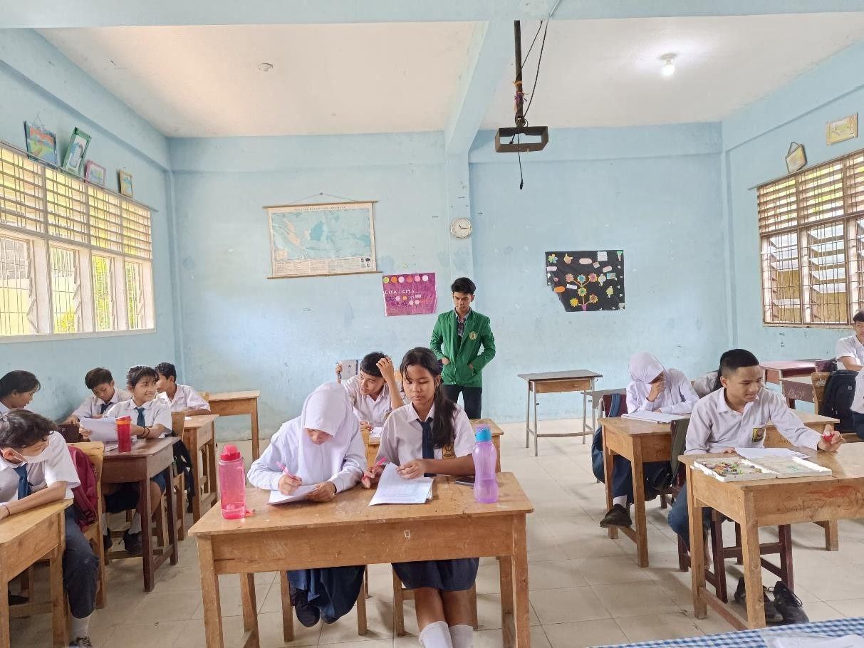
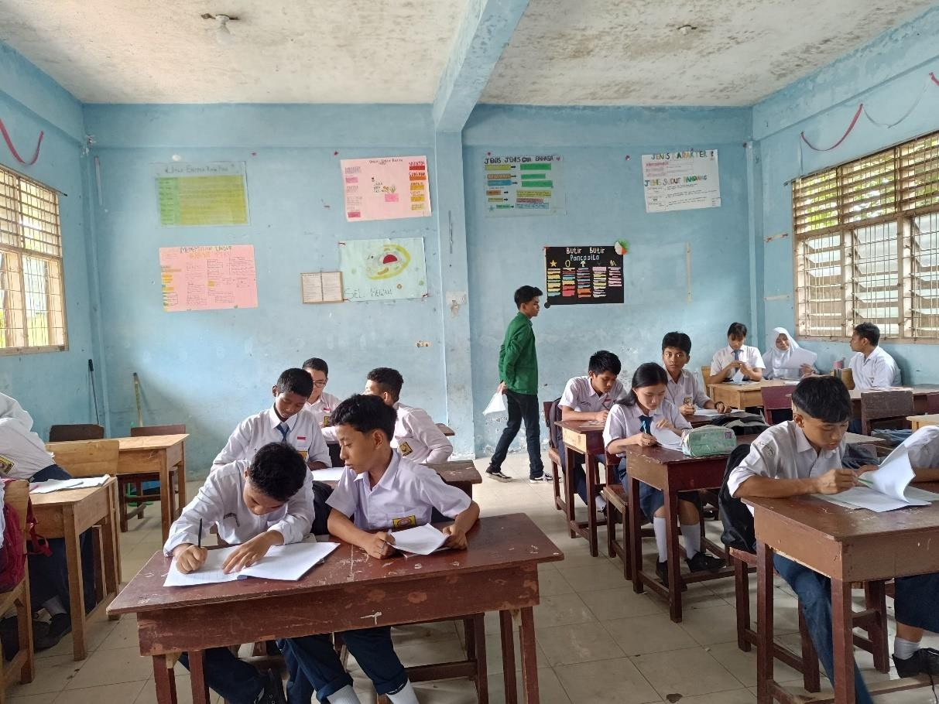

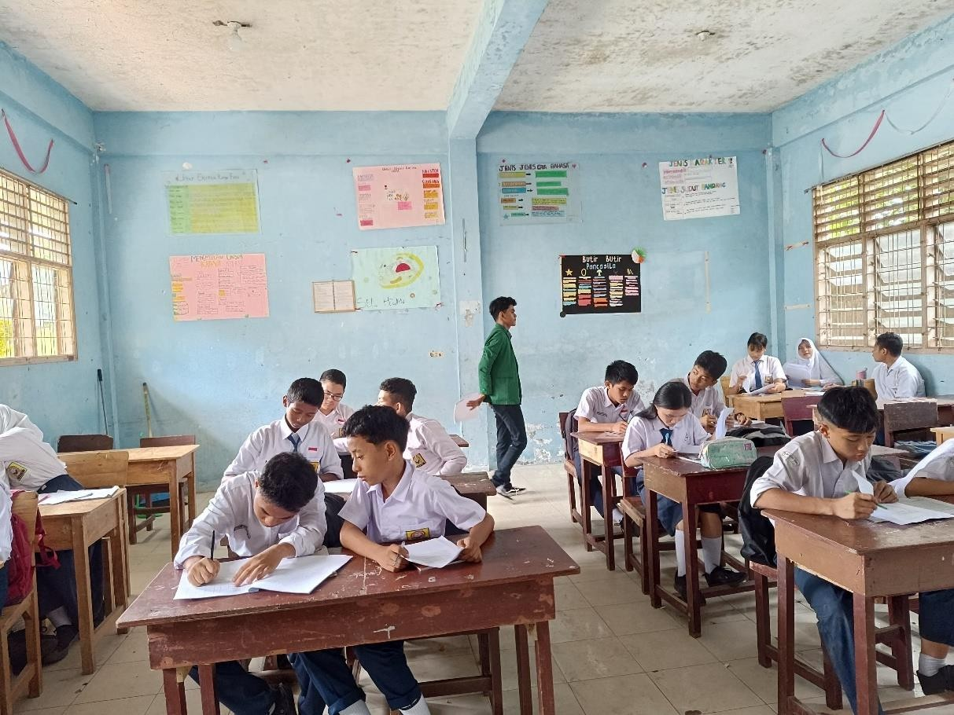
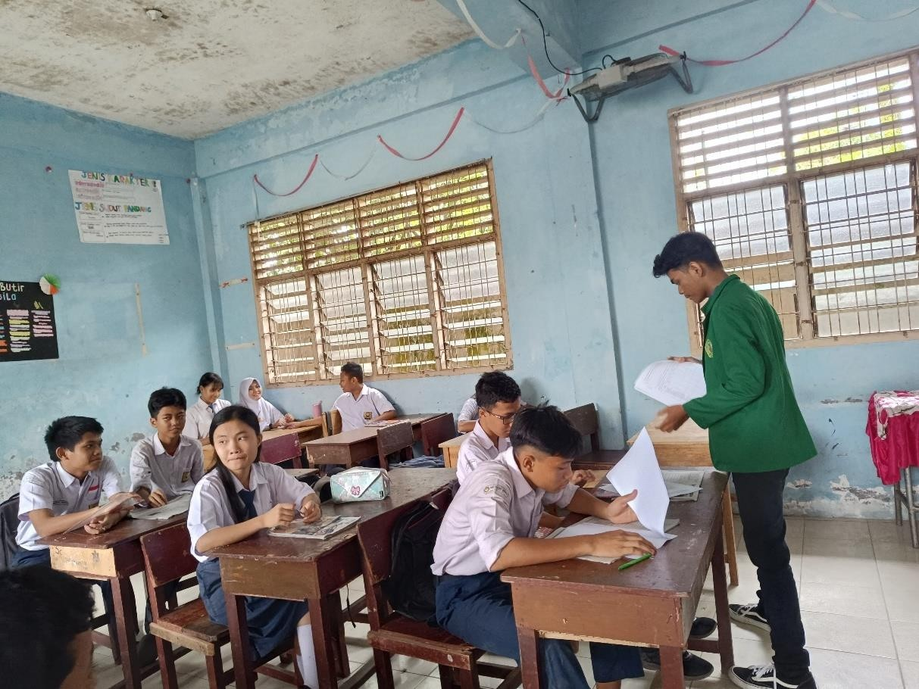

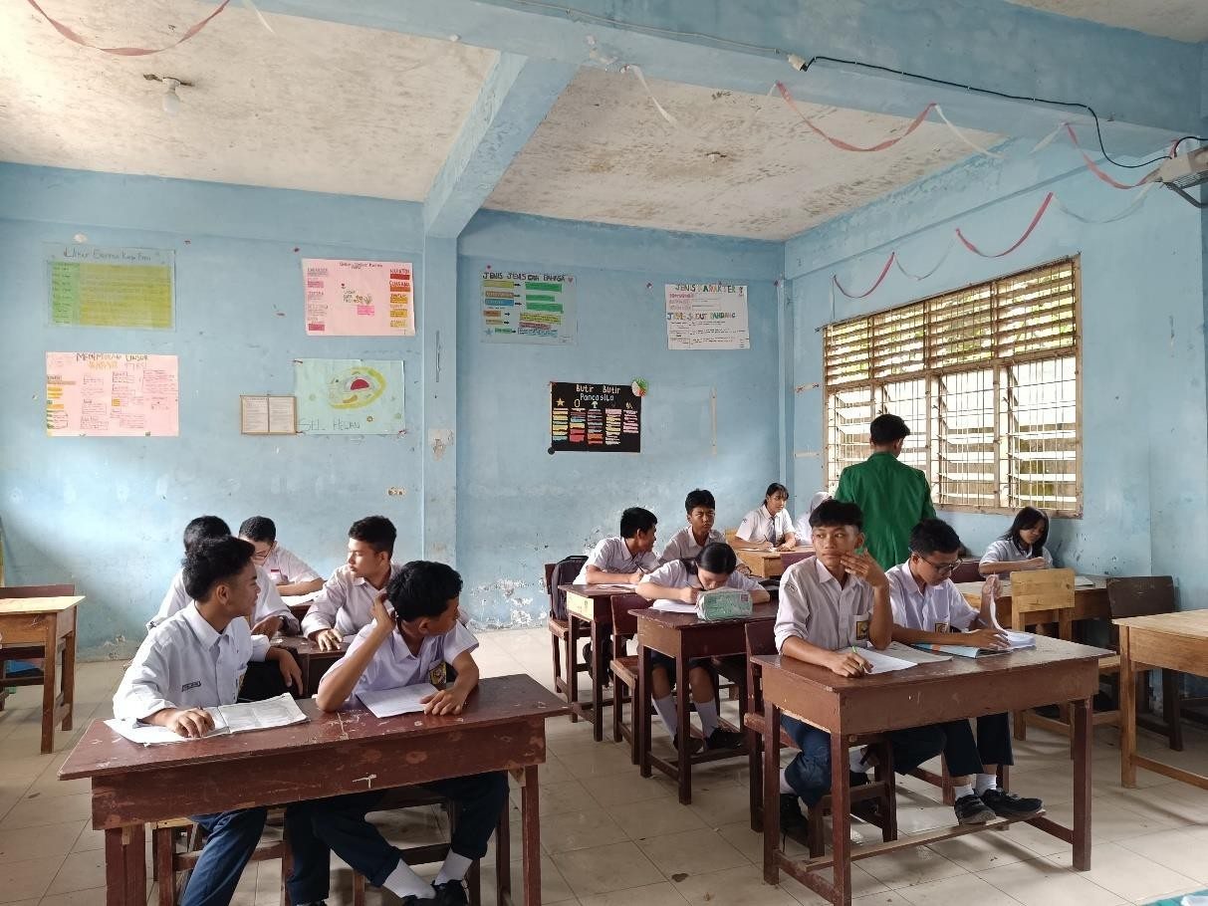
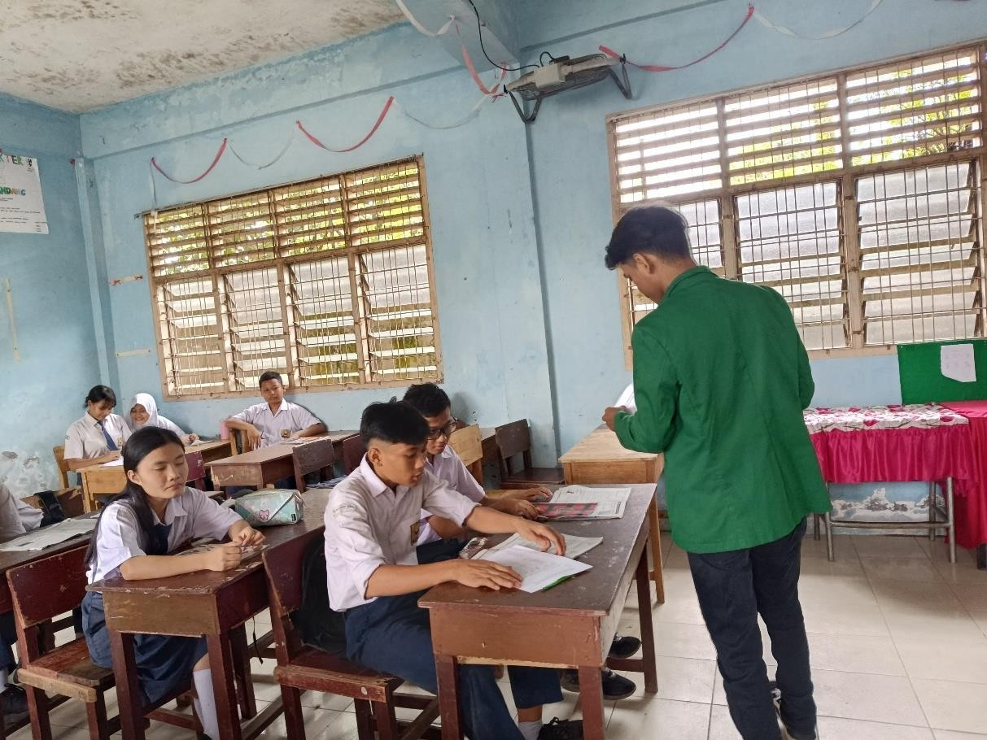

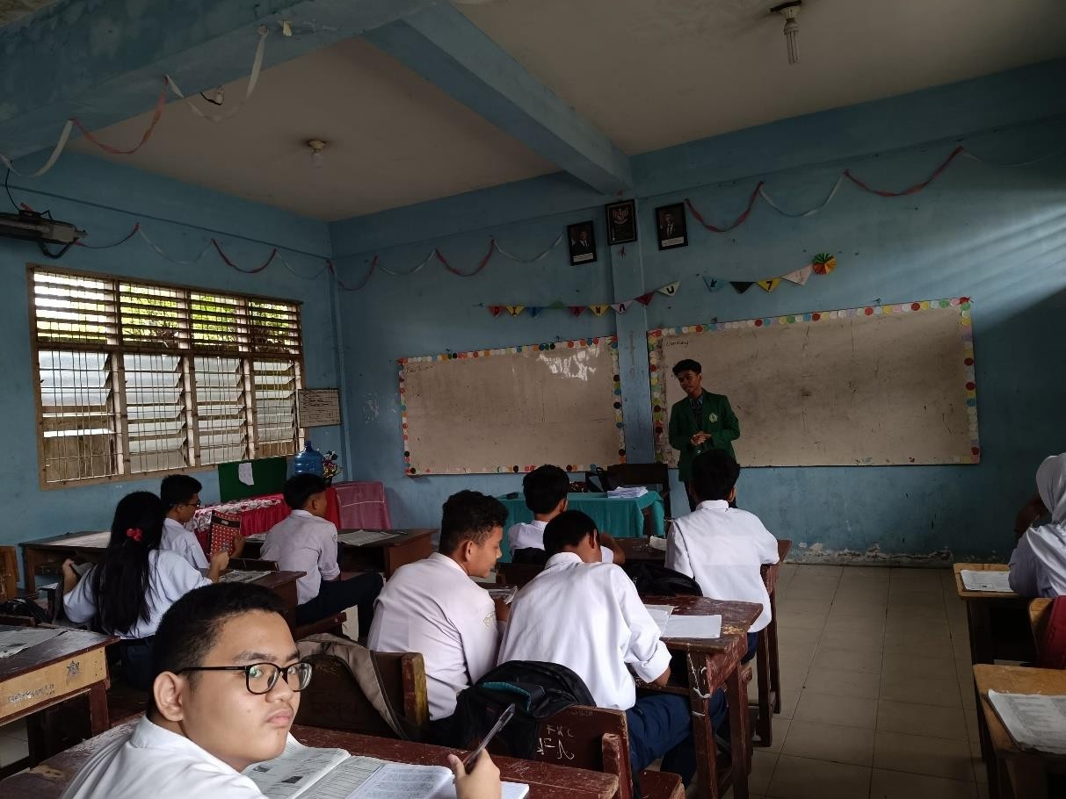
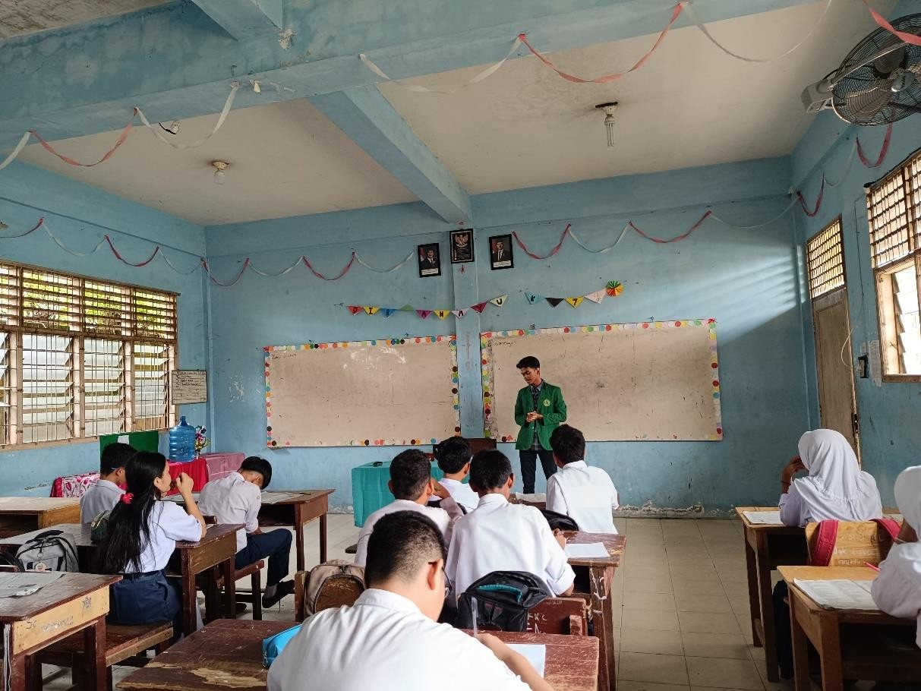

Appendix I
